[보도자료] 2026.04.28

고기능 접촉 냉감 소재 적용…침실부터 거실까지 쾌적함 선사
까사미아, 더 빨라진 여름 대응 냉감 기능성 침구 ‘시에라’ 출시
- 예년보다 더 빠르게 찾아온 더운 날씨 대응, 냉감 기능성 패브릭 신제품 ‘시에라’ 시리즈 선봬
- 고기능 접촉 냉감 소재 ‘듀라론-쿨’ 적용해 피부에 닿는 순간 시원함과 쾌적한 사용감 제공
- 침구는 물론 소파패드·방석까지 라인업 확장, 여름철 집 안 어디서나 냉감 효과로 쾌적함 유지
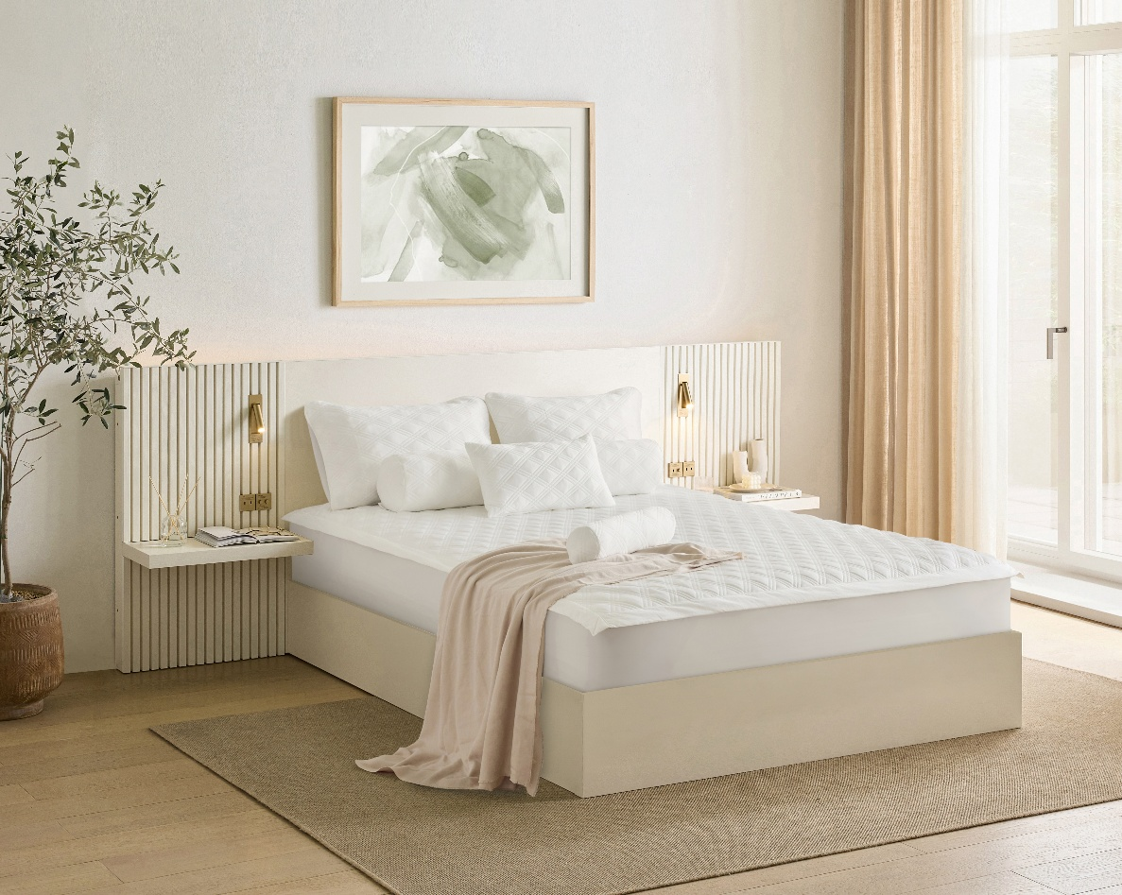
[사진설명] 신세계까사의 ‘까사미아’가 예년보다 빨리 찾아온 더위에 냉감 기능성 침구 신제품 ‘시에라’ 시리즈를 출시했다. 사진은 ‘시에라’ 침대 패드와 베개 패드. (사진 출처 = 신세계까사)

㈜신세계까사(SHINSEGAE CASA)의 대표 리빙&라이프스타일 브랜드 까사미아(CASAMIA)가 예년보다 빠르게 찾아온 무더위에 대응해 냉감 기능성 침구 신제품 ‘시에라(SIERRA)’를 출시했다.

기상청에 따르면 올해 4~6월 기온이 평년보다 높을 가능성이 50~60%에 달할 것으로 전망되면서, 식품·유통업계를 중심으로 여름 상품 출시 시점이 전반적으로 앞당겨지는 추세다. 신세계까사 역시 이러한 흐름에 발맞춰 냉감 기능성 침구 라인업을 조기에 선보이며 시장 대응에 나서고 있다.

앞서 신세계까사는 지난 4월 초 냉감 침구 ‘샤모니(CHAMONIX)’ 시리즈를 출시한 바 있으며, 해당 상품군은 이후 매주 50% 이상 매출이 신장, 지난주에는 전주 대비 180% 크게 오르며 빠르게 수요가 증가하고 있다.

샤모니 시리즈는 이불 안감(덮는 면)에 접촉 냉감 원단을 적용해 피부에 닿는 순간 즉각적인 시원함을 전달하고, 더운 날씨로 인한 불쾌지수를 낮춰 숙면을 돕는 것이 특징이다.

이번에 새롭게 선보이는 ‘시에라’ 시리즈 역시 냉감 기능성 원단을 사용한 침구 및 리빙 패브릭 라인으로, 고기능 접촉 냉감 소재인 ‘듀라론-쿨(DURARON-COOL)’을 적용했다.

듀라론-쿨은 화학약품을 사용하지 않고 특화된 기술로 제조한 원사로 영구적인 냉감성과 빠른 건조 성능을 동시에 완성한 신소재다. 피부와 직물 사이에서 열적 대류 현상을 유도해 피부에 닿는 순간 차갑게 느껴지며, 타 섬유 대비 높은 열 전도율로 뛰어난 접촉 냉감 효과를 제공한다.

또한 가벼운 무게감으로 사용 시 불쾌감을 줄였으며, 수분 및 땀 배출 기능이 뛰어나 수면 중 흘린 땀을 빠르게 건조시켜 쾌적한 사용감을 유지할 수 있다. 오염 저항성 역시 우수해 위생적인 여름 침구로 활용도가 높다.

시에라 시리즈는 침대 패드와 베개 패드, 베개 2종, 바디필로우 등 침구류는 물론 소파 패드와 방석 2종까지 구성해, 여름철 실내 곳곳에서 피부에 닿는 다양한 제품을 통해 냉감 기능을 경험할 수 있도록 라인업을 확장했다.

디자인 측면에서도 까사미아만의 감각을 살렸다. 깔끔하고 세련된 다이아몬드 패턴과 깨끗한 화이트 컬러를 적용해 다양한 인테리어 스타일과 자연스럽게 어우러지며, 가장자리는 면 100% 원단으로 덧대어 마감해 내구성을 높이고 피부 자극을 최소화했다.

패드류와 방석류 뒷면에는 미끄럼 방지 원단을 적용해 사용 중 밀림 없이 안정적으로 사용할 수 있다.

신세계까사 관계자는 “해마다 더 빨라지는 여름 날씨에 맞춰 냉감 기능성 침구에 대한 수요도 점점 앞당겨지고 있다”며

“까사미아는 기능성은 물론, 까사미아만의 차별화된 감각을 담은 고감도 가구·소품을 지속적으로 개발해 선보일 계획”이라고 밝혔다.

# # #

[자료문의]
홍보대행사 피알원
박경빈 과장 02-6370-3133 / 010-8223-1098 / park@prone.co.kr
김지우 AE 02-6370-3172 / 010-7359-1995 / jwkim@prone.co.kr

